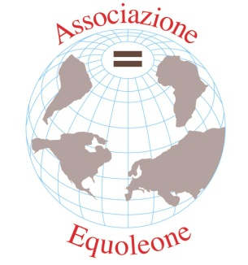
ASSOCIAZIONE EQUOLEONE
(PARROCCHIA SAN LEONE MAGNO-
MM UDINE – VIA CARNIA 12)

“Opulenza e sprechi sono inaccettabili”
il Papa ha spesso parlato di sobrietà soprattutto nella sua ultima Enciclica

MERCOLEDI’ 3 MARZO ALLE ORE 21
nel salone parrocchiale
ci sarà un incontro dal titolo:

SOBRIETA’: UNO STILE DI VITA PROPONIBILE?

Ci aiuterà a riflettere su questo tema

DON BRUNO MAGGIONI
uno dei maggiori biblisti italiani viventi
Ordinato sacerdote della Diocesi di Como nel 1955, attualmente risiede a Como.
Insegna esegesi del Nuovo Testamento alla Facoltà Teologica dell'Italia settentrionale di Milano e Introduzione alla teologia presso l'Università Cattolica del Sacro Cuore di Milano

vi aspettiamo!

